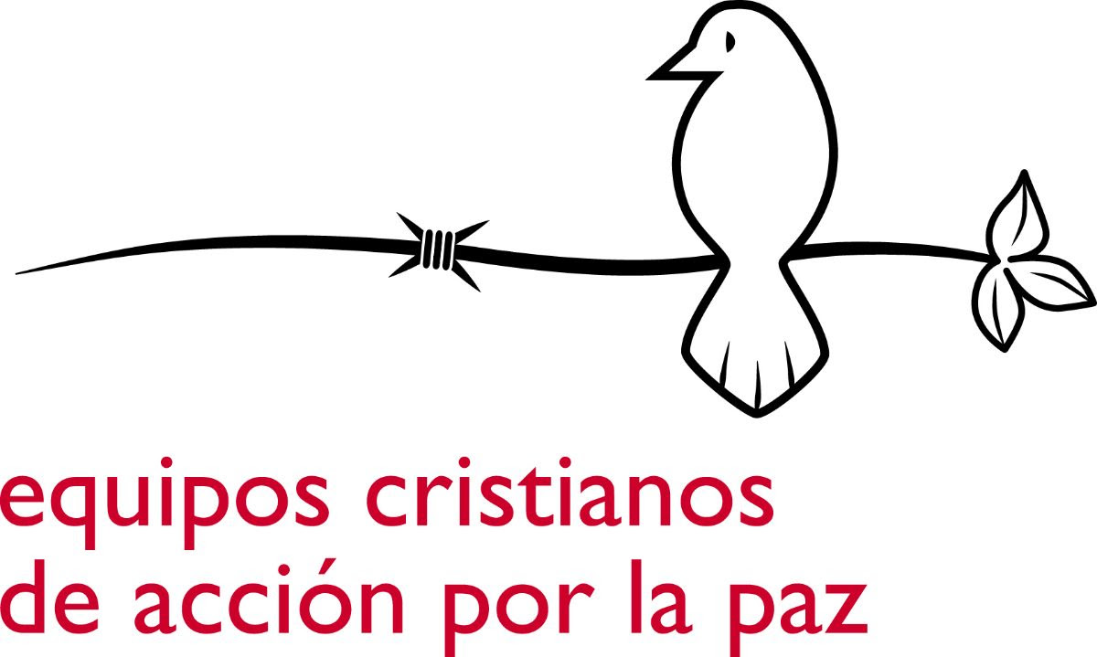

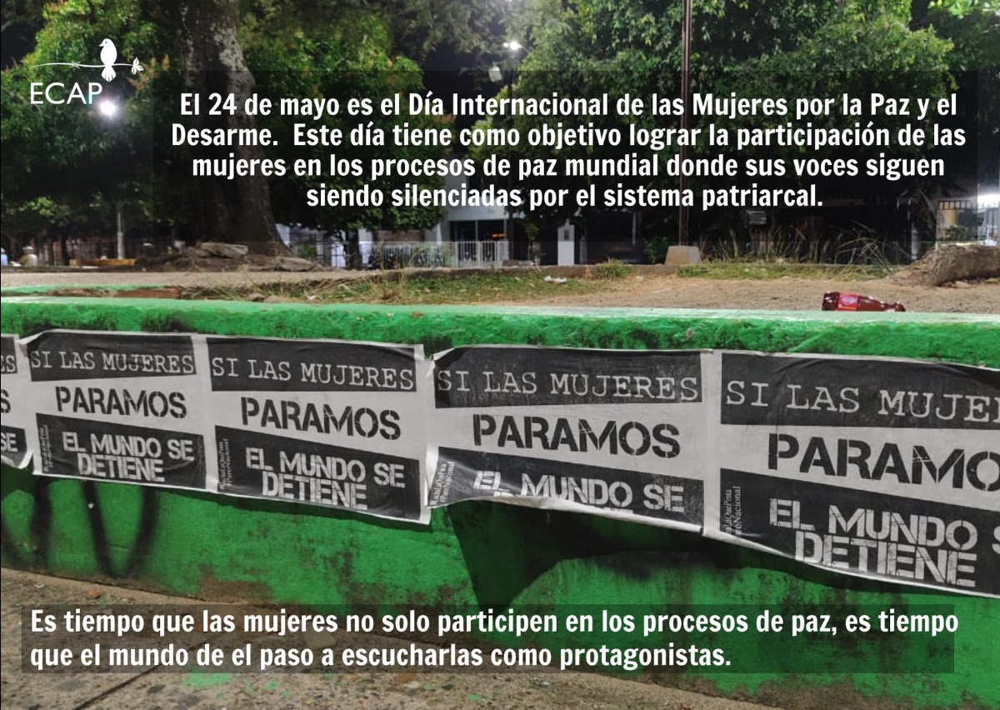

#OracionesCampesinas
Dios del amor, la justicia y la paz.
Sabemos que nos pusiste aquí con amor, justicia y paz en nuestros corazones y mentes, pero hemos reprimido estas virtudes por la codicia, explotación y exclusión.
Dios, fortalece la voluntad y la resistencia de nuestras madres, hermanas e hijas en Colombia y en todo el mundo que luchan por la justicia y la paz todos los días. Las mujeres enfrentan muchos obstáculos, pero continúan su trabajo para traer justicia a este mundo.
Te pedimos que nos despiertes como sociedad, cegada por el patriarcado, a la comprensión de que solo la justicia, el amor y la equidad para todes traerán paz y seguridad a tu pueblo.
Amén.

